Vervellen= een stuk huid gaat eraf en er komt nieuwe op.
Zwellen= groter en dikker worden
Gerimpeld= veel rimpels hebben
Verbleken= een bleke (lichte) huid krijgen
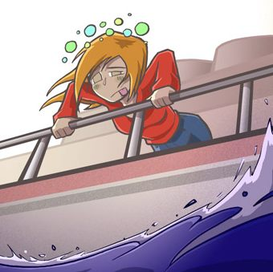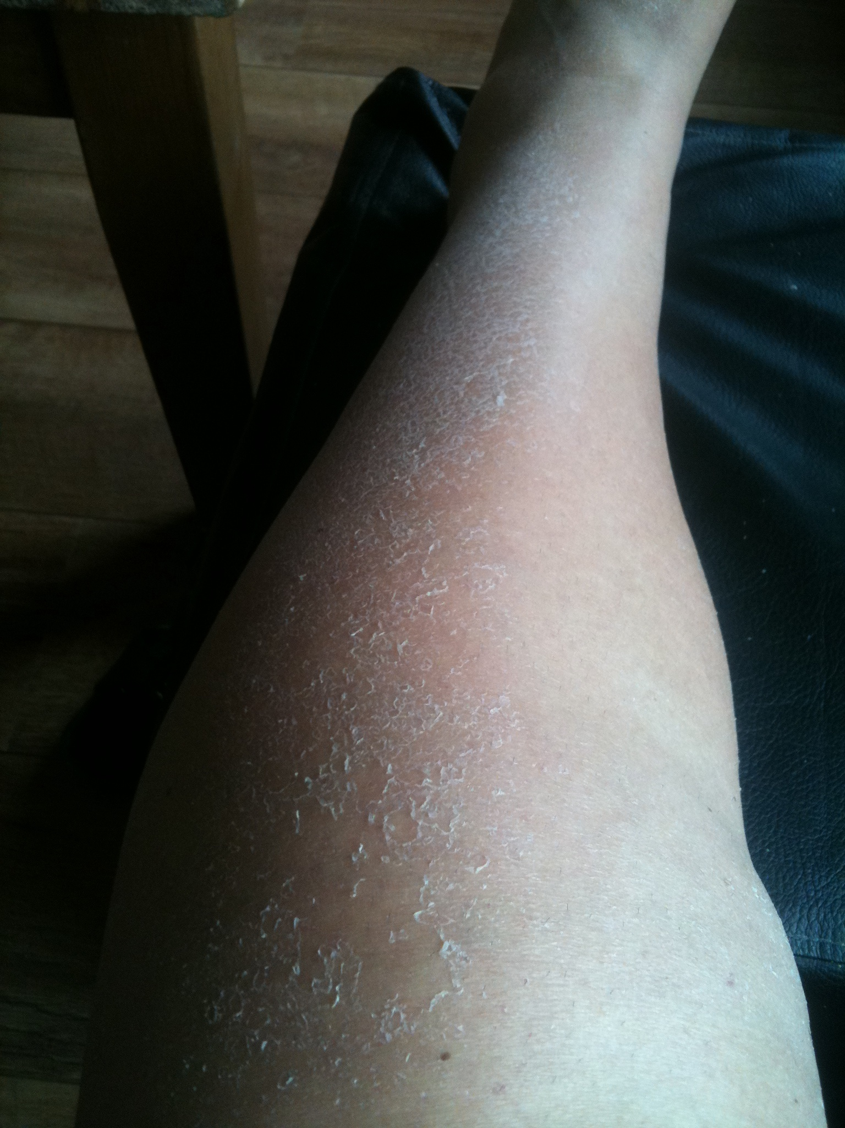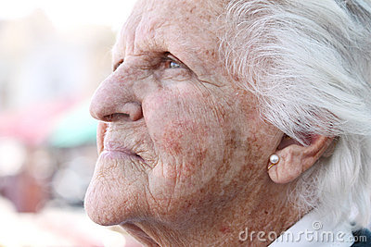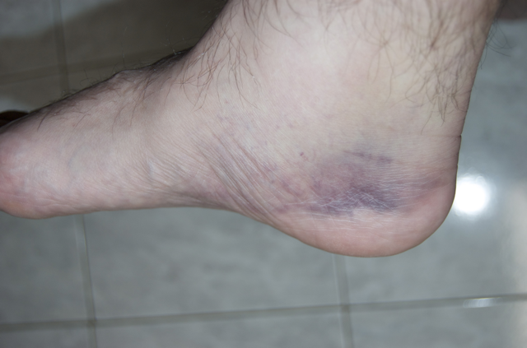
verbleken
Gerimpeld
(op)zwellen, zwol (op),(op)gezwollen
Vervellen
De huid

